«Владимир Григорьевич Шухов, инженер, во времена Блокады Ленинграда».
Содержание
Введение…………………………………………………………………..……………………..3
1. Биография, родители и юношество………………………………….…………………..4 – 5
2. Образование………………………………………………………….……………………6 – 7
3. Начало самостоятельной работы………………………………….……………………..8 – 9
4. Первое изобретение…………………………………………………………………………10
5. Интересные факты из жизни Владимира Шухова………………………………………...11
Заключение…………………………………………………...…………………………………12
Список использованной литературы…………………………………………………………..13
Приложения………………………………………………………………………...……...14 – 15

Введение
Эта исследовательская работа направлена на изучение и ознакомление с великим инженером Владимиром Шуховым. Владимир Григорьевич Шухов является известным русским советским инженером, архитектором, изобретателем и знаменитым учёным. Известность в большей степени заслужил тем, что благодаря его труду улучшилась нефтяная промышленность и трубопроводные транспорта. В данной работе мы обсудим детство великого учёного, его биографию, родителей, образование, начало его вклада в науку, последние годы жизни и конечно, его вклад в инженерную деятельность в целом.
Актуальность работы состоит в том, насколько важно сейчас, помнить, знать и не забывать о героях Советского союза. На мой взгляд нам мало уроков, посвящённых этой теме, мало классных часов и открытой информации в просторах интернета. Нужно как можно больше и интереснее преподносить то, какие были открытия в нашей стране и кем они были открыты. Всегда интересно узнать что-то новое и в этой работе мы затронем важные моменты жизни Владимира Шухова, где откроем занавесу тайны и в конце подведём выводы.
Цель работы: Цель работы заключается в том, чтобы проанализировать жизнь инженера Владимира Шухова, понять через какие трудности жизни прошёл инженер, чтобы стать тем, кем он есть. Узнать для себя что-то новое и в конце подвести выводы.
Задачи работы:
- Изучить юношество, семью Владимира Шухова.
- Узнать побольше о его биографии.
- Проанализировать его образование.
- Обсудить его первое изобретение.
- Озвучить интересные факты из жизни;

*Ознакомительная часть закончена*

Приложения
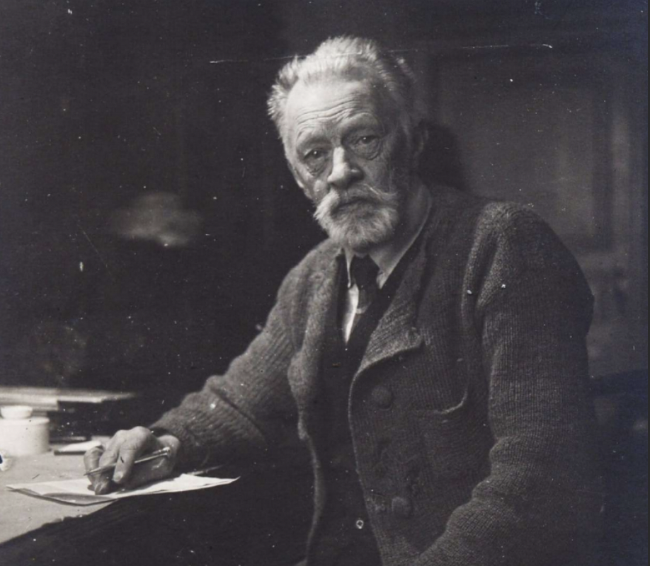
Рис.1. Владимир Григорьевич Шухов

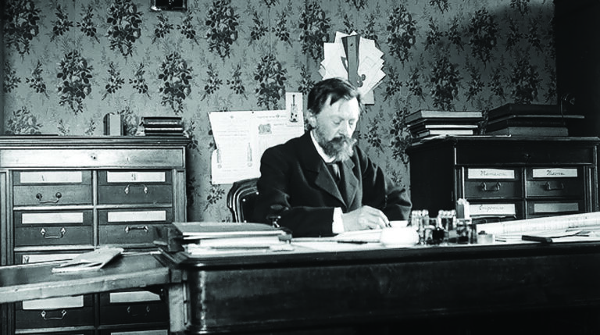
Рис.2. Владимир Шухов за работой

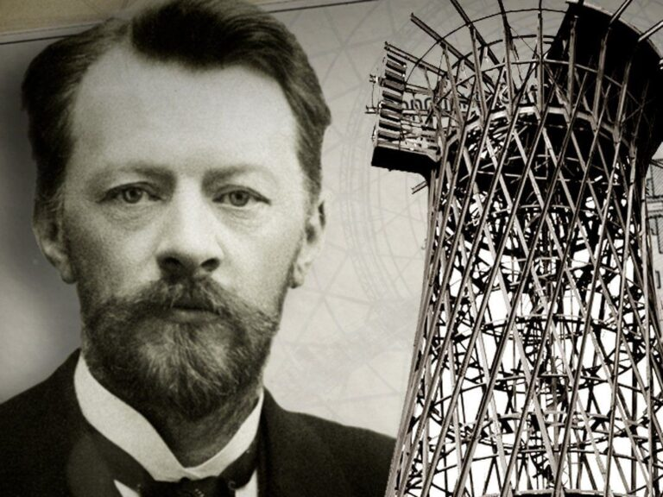
Рис.3. Первое изобретение Владимира Шухова

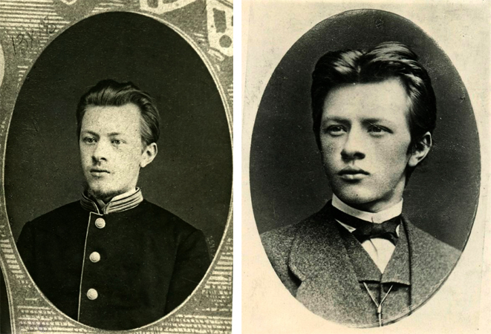
Рис.4. Шухов в молодости

